2013年武汉市初中毕业生学业考试化学试卷
可能用到的相对原子质量：H-1、C-12、O-16、Cl-35.5、Ca-40、Cu-63.5
可能用到的物理量：g=10N/kg，水的密度为1×10³kg/m³

一．选择题：
1. 下列变化属于化学变化的是（ ）
A. 铁钉生锈 B. 冰雪消融 C. 蜡烛熔化 D. 灯泡发光
2. 下列说法错误的是（ ）
A. 在化学变化中分子可以分成原子
B. 空气由空气分子组成[来源:学科网]
C. 构成物质的粒子有分子、原子和离子等
D. 氧化物中一定含有氧元素
3. 下图所示的实验操作正确的是（ ）
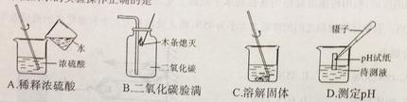[来源:学科网]
4. 化学知识在生活中有广泛的应用。下列说法错误的是（ ）
A. 血红蛋白中含有铁元素，缺铁会引起人体贫血
B. 回收废弃的塑料可以减少“白色污染”
C. 肥皂水可以区分硬水和软水
D. 汽油着火可用水扑灭
5. 实验室常用二氧化锰与浓盐酸反应制取氯气，反应的化学方程式为：
MnO₂+4HCI（浓）MnCl₂+2X+Cl₂↑，其中X的化学式为（ ）
A. H₂O B. H₂O₂ C. HClO D. O₂
6. 如下图所示，装置气密性良好，弹簧夹处于关闭状态。挤压胶头滴管加入液体，一段时间后，打开弹簧夹，能是气球a明显鼓起的是（ ）

 | 试管内物质 | 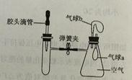  胶头滴管内物质
A | 氢氧化钠固体 | 水
B | 氧化铁 | 稀盐酸
C | 氯化钡溶液 | 稀硫酸
D | 二氧化碳 | 氢氧化钠溶液
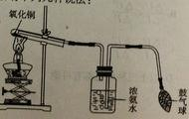
7. 氨气是一种密度比空气小、有刺激性气味的气体。加热条件下，氨气能将氧化铜还原成铜，反映的化学方程式为： 3CuO+2NH₃3Cu+3H₂O+N₂，如下图所示，挤压鼓气球把空气鼓入盛有浓氨水的集气瓶中，使氨气进入试管，用酒精灯给试管加热，即可达到实验目的。关于该实验，有下列几种说法：
① 实验中，试管口应略向下倾斜；
② 反应一段时间后，可看到试管内有红色物质生成；
③ 反应结束时，先撤出导气管，再熄灭酒精灯，以免液体倒流；
④ 该装置没有对尾气进行处理，会污染空气。
以上说法正确的是（ ）
A. ①③③④ B. ②③④ C. ①②④ D. 只有①②
8. 现有一种固体粉末状样品，已知该样品由氧化铜和铁组成。取样品少许，加入一定量的稀硫酸，待反应停止后过滤，得到滤渣和滤液。向滤液中加入一根洁净的铁丝，铁丝表面无明显变化。关于该实验有如下说法（ ）
① 该样品的颜色为黑色；
② 向样品中加入稀硫酸后，一定有气体生成，且液体颜色不变；
③ 滤渣中一定有铜，不一定有铁；
④ 滤液中含有硫酸铜和硫酸亚铁；
⑤ 滤液中溶质只有硫酸铁。[来源:学科网]
A. 2个 B. 3个 C. 4个 D. 5个

二、非选择题
29. 根据要求用化学用语填空
(1) 甲烷的化学式______
(2) 写出氧化镁的化学式并标出镁元素的化合价_______
(3) 红磷燃烧的化学方程式_________________________
30. 钾元素在人体内起调节体液平衡的作用，下图A是钾元素在周期表中的相关信息
(1) 钾元素的相对原子质量为________
(2) 右图B是钾元素形成呢过的一种粒子的结构示意图。图中x=_______，改粒子的符号是______
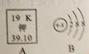
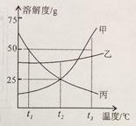
31. 右图是甲、乙、丙三种物质的溶解度曲线。
(1) t₂℃时，甲的溶解度为______
(2) t₃℃时，甲、乙各50g，分别加入到100g水中，充分搅拌。其中，不能形成饱和溶液的是_____
(3) t₃℃时，甲的饱和溶液中含有少量的丙，现要提纯甲可采用的方法是______________
(4) 下列说法正确的是_________
A. 将甲、乙的饱和溶液分别从t1℃升温到t₂℃，溶质的质量分数都不变
B. t₂℃时，向100g20%甲的饱和溶液中加100g水，充分搅拌，溶液的浓度为10%
C. t₃℃时，等质量的甲、乙、丙分别制成饱和溶液，需水的质量最多的是甲
D. 升高丙溶液的温度，一定有晶体析出
32. 某白色粉末状固体甲，可能含有硫酸钠、氢氧化钠、碳酸钠、氯化钠；某溶液乙可能含有硝酸钡、氯化钠。为探究它们的成分，某化学小组开展了下图所示的实验。
请回答下列问题：
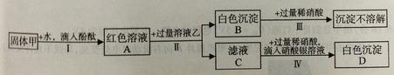
- 溶液A呈_______（填“酸性”、“中性”、“碱性”）。步骤Ⅱ中分离混合物的方法是_______
- 固体甲中一定含有的物质是_________________，滤液C中除了指示剂外还含有的溶质是_____________
- 根据步骤Ⅳ不能确定固体甲中某物质一定存在，其理由是_______________。要证明甲中该物质的存在，需补充的实验操作是________________________，观察现象。
37. 某化学小组成功完成了下图所示实验（装置气密性良好），验证了二氧化碳的组成。
探究过程如下：
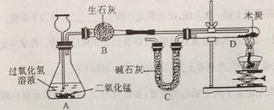
1. 称量装有干燥块状木炭的试管D，质量为50.7g，装有碱石灰的装置C质量为112.3g，连接A、B、D装置；
2. 从长颈漏斗加入足量3%的过氧化氢溶液，连接C装置，点燃酒精灯；
3. 待D中发生反应，熄灭酒精灯，冷却；[来源:Zxxk.Com]
4. 称量试管D及剩余固体的质量为50.1g，装置C的质量为114.5g
已知：碱石灰的成分是氧化钙和氢氧化钠，木炭中的杂质不参与反应，B、C中所装药品足量，能完全吸收相关物质。请回答下列问题：
- 装置A反应的化学方程式为_____________________，该反应属于_________反应
- 酒精灯加热的作用是_____________________
- 为减小误差，步骤Ⅲ冷却过程中需要注意的问题是_______________________
- 根据实验数据计算参加反应的氧气的质量为（列式并计算）_____________，从而计算出二氧化碳中碳、氧元素的质量比。
34. 实验室新进一批块状大理石。某化学小组成员称量12.5g该大理石样品，加入足量稀盐酸测定碳酸钙的含量。完全反应后，承德固体剩余的质量为2.5g。样品中杂质不溶于水且不与稀盐酸反应，请回答下列问题：
(1) 该样品中碳酸钙的质量为__________
(2) 计算12.5g该样品最多可制得二氧化碳的质量，写出必要的计算过程。

